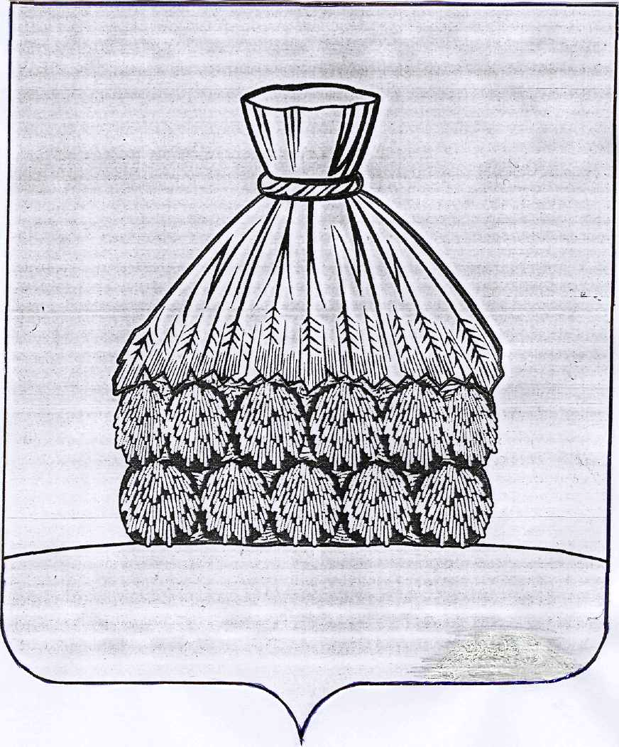

Р Е Ш Е Н И Е

СОВЕТА ДЕПУТАТОВ СЕЛЬСКОГО ПОСЕЛЕНИЯ

ОКТЯБРЬСКИЙ СЕЛЬСОВЕТ

УСМАНСКОГО МУНИЦИПАЛЬНОГО РАЙОНА ЛИПЕЦКОЙ ОБЛАСТИ

с. Октябрьское

от 13 августа 2021 года № 14/37

Об утверждении внесения изменений
в Правила землепользования и застройки
сельского поселения Октябрьский сельсовет

Рассмотрев проект внесения изменений в Правила землепользования и застройки сельского поселения Октябрьский сельсовет Усманского муниципального района Липецкой области, протоколы №№ 3,4 от 03.08.2021 г. и заключения №№ 3,4 от 03.08.2021г. о результатах публичных слушаний по проекту внесения изменений в Правила землепользования и застройки, Постановление № 89 от 01.06.2021 г., руководствуясь Градостроительным кодексом Российской Федерации, Федеральным законом от 06.10.2003 г. № 131-ФЗ «Об общих принципах местного самоуправления в Российской Федерации», Уставом сельского поселения Октябрьский сельсовет Усманского муниципального района Липецкой области, Совет депутатов сельского поселения Октябрьский сельсовет Усманского муниципального района Липецкой области РФ

Р Е Ш И Л:

- Утвердить внесение изменений в Правила землепользования и застройки сельского поселения Октябрьский сельсовет Усманского муниципального района Липецкой области, согласно приложения.
- Обнародовать настоящее решение в установленном действующим законодательством порядке, а также разместить на официальном сайте сельского поселения Октябрьский сельсовет Усманского муниципального района в сети «Интернет».

Председатель Совета депутатов
сельского поселения Октябрьский сельсовет И. Н. Пименова

